ASSUNTO :. INDICO PARA QUE O DEPARTAMENTO COMPETENTE, QUE REALIZE SUBSTITUIÇÃO NA TAMPA DO BUEIRO LOCALIZADO NA AVENIDA PEDRO BOTESI ALTURA DO NUMERO 622.

DESPACHO

SALA DAS SESSÕES ____/____/_____

PRESIDENTE DA MESA

INDICAÇÃO Nº , DE 2014

SENHOR PRESIDENTE,
SENHORES VEREADORES,

INDICO ao Exmo Senhor Prefeito Municipal para que junto ao Departamento competente que realize substituição na tampa do bueiro localizado na Avenida Pedro Botesi na altura do número 622.
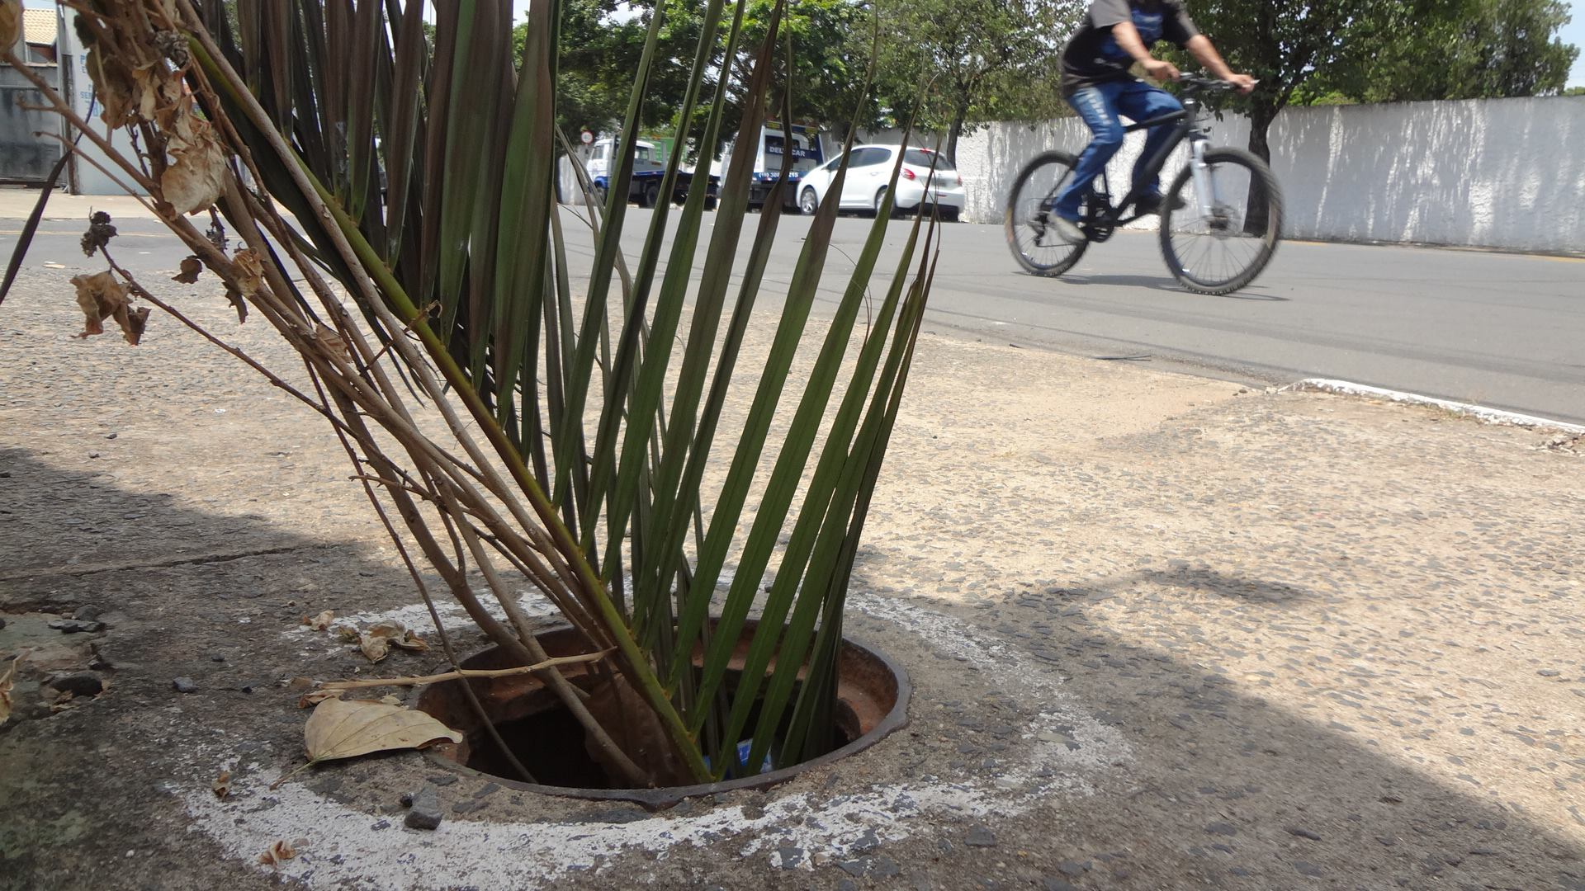

SALA DAS SESSÕES “VEREADOR SANTO RÓTOLLI”, aos 13 de Março de 2014

VEREADOR LUIS ROBERTO TAVARES

